1、实现PHP网页的计算器功能。至少实现运算符 +、-、*、/、取模的功能 。

（提示：可以点击‘等号’进行运算，也可以另外添加一个按钮，功能在一个页面上完成，即表单提交给自己）

拔高要求：要求在运算后，两个运算数要保留，并且当前进行的运算符也要保留。提示：设置默认值



2、如何给变量$a，$b和$c赋值才能使以下脚本显示字符串“Hello, World!”?

代码如下：

if($a){

if($b && !$c){

echo "Goodbye!";

}else if(!$b && !$c){

echo 'nothing';

}

}else{

if(!$b){

if(!$a && (!$b && $c)){

echo "Hello,World!";

}else{

echo "Goodbye,World!";

}

}else{

echo "wrong way";

}

}

最后，请写出$a $b $c的布尔值

$a = ?;

$b = ?;

$c = ?;

**3 把if变成switch**

if($a == 'a') {

        somefunction();

} else if ($a == 'b') {

anotherfunction();

} else if ($a == 'c') {

dosomething();

} else {

        donothing();

}

**4. 已知：公鸡5元一只，母鸡3元一只，小鸡一元3只。现用100元钱买了100只鸡，问：公鸡母鸡小鸡各几只？**

**5.**

**$a = 100 && $b=200 && $c=300;**

**echo $a.','.$b.','.$c; //输出1,1,300**

**以上代码中结果为1,1,300 请用注释说明为何是这种结果**

**请在此代码上修改,使其输出结果为100,200,300**

**6.**

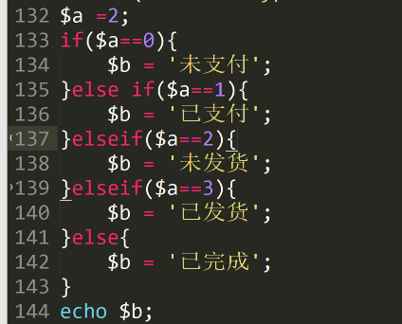

**把此段代码转换为switch和三元表达式的格式**

**提示：逆向思维，反推（排除法）**